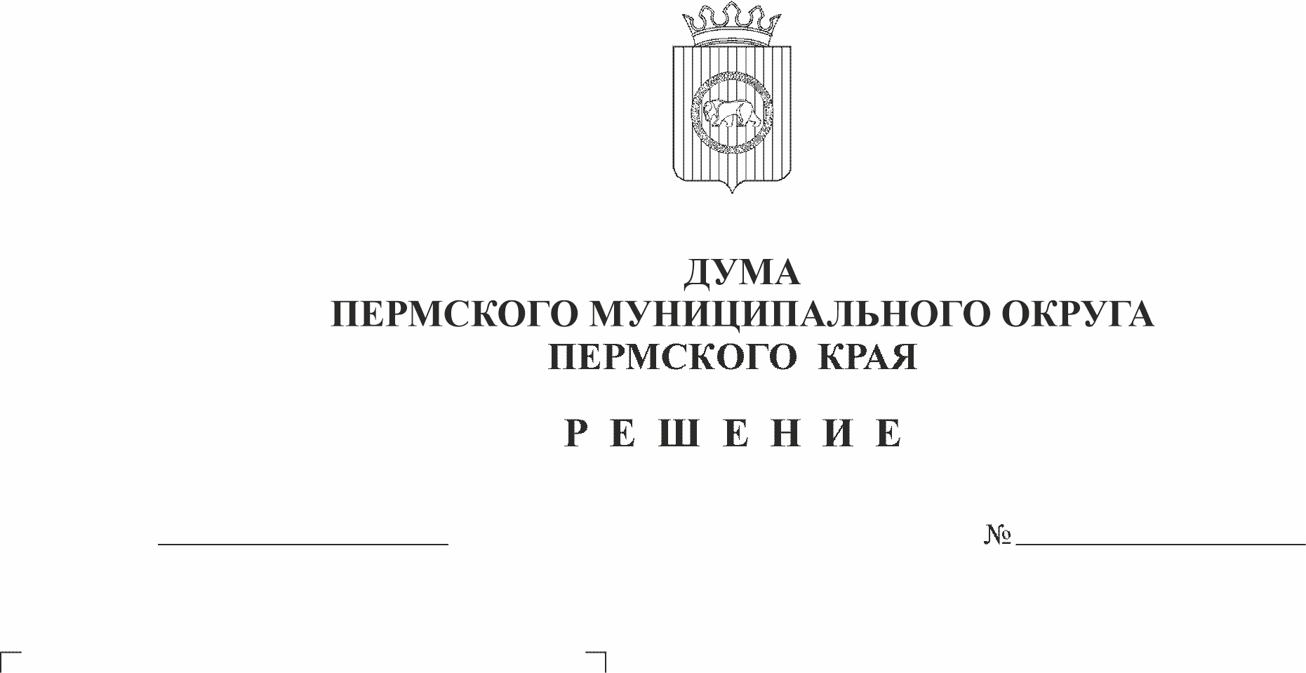
О делегировании депутатов Думы Пермского муниципального округа Пермского края для включения в состав конкурсной комиссии по отбору управляющих организаций для управления многоквартирными домами на территории Пермского муниципального округа Пермского края
202
22.06.2023
В соответствии с пунктом 22 раздела II Правил проведения органом местного самоуправления открытого конкурса по отбору управляющей организации для управления многоквартирным домом, утвержденных Постановлением Правительства РФ от 06 февраля 2006 г. № 75,
Дума Пермского муниципального округа Пермского края РЕШАЕТ:
1. Делегировать для включения в состав конкурсной комиссии по отбору управляющих организаций для управления многоквартирными домами на территории Пермского муниципального округа Пермского края 2 (двух) депутатов Думы Пермского муниципального округа Пермского края от избирательных округов, в границах которых находятся многоквартирные дома.
2. Настоящее решение вступает со дня его подписания.
3. Контроль за исполнением настоящего решения возложить на комитет Думы Пермского муниципального округа Пермского края по развитию инфраструктуры и управлению ресурсами.

Председатель Думы
Пермского муниципального округа Д.В. Гордиенко

